MA’LUMOTLAR BAZASI VA UNI BOSHQARISH TIZIMLARI. MA’LUMOTLAR MODELLARI

Reja:
1.Kirish.
2.Ma’lumotlar bazasining va uni boshqarish tizimlari
3.Ma’lumotlar modellari.
4.Mohiyat-bog’lanish tushunchasi.
5.MBni yaratishda predmet sohasini tahlil qilish
6.Nazorat savollari.
Adabiyotlar
1.Alimov R.X. va boshq. Axborotlar texnologiyasi asoslari. – T.:TDIU, 2003.
2.G’ulomov S.S. va boshq. Iqtisodiy informatika. - T.:TDIU, 1999.
3.Xomonenko A.D., TSыgankov V.N., Malьtsev M.G. Bazы dannыx. Uchebnik. Pod red. prof. A.D.Xomonenko. SPb. KORONA-Print, 2002.

1.Kirish
Informatsion texnologiyalarning rivojlanishi, axborot oqimlarining tobora ortib borishi va ma’lumotlarning tez o’zgarishi insoniyatni ma’lumotlarni o’z vaqtida qayta ishlash choralarining yangi usullarini qidirib topishga undamoqda. Ma’lumotlarni saqlash, uzatish, yig’ish va uni qayta ishlash uchun ma’lumotlar bazasi (MB) ni yaratish, so’ngra undan keng foydalanish bugungi kunning eng dolzarb vazifalaridan bo’lib qolmokda.
2.Ma’lumotlar bazasi va uni boshqarish tizimlari
Har qanday axborot tizimining maqsadi real muhit ob’ektlari haqidagi ma’lumotlarga ishlov berishdan iborat. Keng ma’noda ma’lumotlar bazasi -bu qandaydir bir predmet sohasidagi real muhitning aniq ob’ektlari haqidagi ma’lumotlar to’plamidir. Predmet sohasi deganda avtomatlashtirilgan boshqarishni tashkil qilish uchun o’rganilayotgan real muhitning ma’lum bir qismi tushiniladi. Masalan, korxona, zavod, ilmiy tekshirish instituti, oliy o’quv yurti va boshqalar.
Ma’lumotlar bazasini yaratishda, foydalanuvchi axborotlarni turli belgilar bo’yicha tartiblashga va ixtiyoriy belgilar birikmasi bilan tanlanmani tez olishga intiladi. Buni faqat ma’lumotlar tuzilmalashtirilgan holda bajarish mumkin.
T u z i l m a l a sh t i r i sh –bu ma’lumotlarni tasvirlash usullari haqidagi kelishuvni kiritishdir. Agar ma’lumotlarni tasvirlash usuli haqida kelishuv bo’lmasa, u holda ular tuzilmalashtirilmagan deyiladi.
Masalan, talabalar (sinov daftarchasining nomeri, familiyasi, ismi, otasining ismi, o’rtacha baho va stependiya miqdori) haqidagi axborotdan iborat tuzilmalashtirilmagan ma’lumotlarga quyidagicha yozilgan axborotni ko’rsatish mumkin:
Reyting daftarcha nomeri 654311 Familiyasi Avazov Ismi Jamol Otasining ismi Alievich Tugilgan sana 15-yanvarь, 1979 yil O’rtacha baho 4,78 Reyt. daft. nomeri 545712 F-yasi Ortiqov Ismi Akram Ota. ismi Salimovich Tugilgan sana 3/XI 1978 yil O’rta baho 4,61 va hokazo.
Tuzilmalashtirilmagan holda saqlanayotgan ma’lumotlardan zarur bo’lganini qidirib topish ancha murakkab, uni tartiblashni esa dyarli bajarib bo’lmaydi.
Agar talabalar haqidagi ma’lumotlarni oddiy jadval ko’rinishidagi tuzilmaga soladigan bo’lsak, uni quyidagicha tasvirlash mumkin bo’ladi.
Reyting daftari nomeri | Familiya | Ismi | Otasining ismi | Tugilgan sana | O’rtacha  baho
654311 | Avazov | Jamol | Alievich | 15/01/1979 | 4,78
545712 | Ortiqov | Akram | Salimovich | 03/11/1978 | 4,61
Ma’lumotlar bazasi – EHM xotirasiga yozilgan ma’lum bir strukturaga ega, o’zaro bog’langan va tartiblangan ma’lumotlar majmuasi bo’lib, u biror bir ob’ektning xususiyatini, holatini yoki ob’ektlar o’rtasidagi munosabatni ma’lum ma’noda ifodalaydi. Ma’lumotlar bazasi tushunchasi maydon, yozuv, fayl (jadval) kabi elementlar bilan chambarchas bog’liq.
Maydon -bu ma’lumotlarni mantiqiy tashkil etishning elementar birligi bo’lib, u axborotning eng kichik va bo’linmas birligi bo’lgan rekvizitga mos keladi. Maydonni tasvirlash uchun quyidagi tavsiflardan foydalaniladi:
Maydon nomi. MB jadvali ustunlariga beriladigan nomlarni bildiradi. Masalan, MBning ishchilar jadvali uchun maydon nomlari quyidagilar bo’lishi mumkin: familiyasi, ismi, tug’ilgan sana, lavozimi, ish staji, mutaxassisligi.
Maydon turi (tipi). MB jadvali ustunlariga kiritiladigan ma’lumotlar turlarini bildiradi. Masalan, raqam “N” (chislovoy), simvol (simvolьnыy), sana/vaqt (data/vremya), mantiqiy (logicheskiy).
Maydon o’lchami (uzunligi). MB jadvali ustunlariga kiritiladigan ma’lumotlarning maksimal uzunligi. Masalan, eng ko’p belgilar sig’imi.
Aniqlik, (son turidagi ma’lumotlar uchun) haqiqiy son o’nlik kasr qismining maksimal uzunligi.
Yozuv –bu mantiqiy bog’langan maydonlar to’plami bo’lib, MB jadvali qatoridir.
Fayl (jadval) - bu bir xil tuzilmaga ega yozuv nusxalari to’plami.
Kalit. Kalit yozuv nusxasini bir qiymatli aniqlash uchun xizmat qiladi. Kalit bir yoki bir necha maydonni o’z tarkibiga olishi mumkin. Agar kalit faqat bir maydondan iborat bo’lsa, oddiy deb, aks holda, u tarkibiy kalit deb ataladi.
Jadvalda STUDENT faylining mantiqiy strukturasi keltirilgan.
Maydon |  | Kalit belgisi | Maydon formati
Nomni belgilash | To’liq nomlanish (rekvizit) | Kalit belgisi | Tip | Uzun-ligi | Aniq-ligi
Nomer | daftarcha nomeri | * | raqam (N) | 10
Famil | familiyasi va ismi |  | matn(S) | 18
T_kun | tug’ilgan sanasi |  | cana (D) | 8
O’rta_Reyt | o’rtacha reyting |  | raqam (N) | 3
tipen | stipendiyasi |  | Raqam (N) | 10 | 2
Ma’lumotlar bazasidan foydalanish uchun foydalanuvchi ishini yengillashtirish maqsadida ma’lumotlar bazasini boshqarish trizimlari yaratilgan. Bu tizimlar ma’lumotlar bazasini amaliy dasturlardan ajratilgan holda qaraydi.
Ma’lumotlar bazasini boshqarish tizimi (MBBT) - bu dasturiy va apparat vositalarining murakkab majmuasi bo’lib, ular yordamida foydalanuvchi ma’lumotlar bazasini yaratish va shu bazadagi ma’lumotlar ustida ish yuritish mumkin.
Juda ko’p turdagi MBBT mavjud. Ular o’z maxsus dasturlash tillariga ham ega bo’lib, bu tillarga SUBD buyruqli dasturlash tillari deyiladi. MBBTga Oracle, Clipper, Paradox, Vizual FoxPro, Access va boshqalarni misol keltirish mumkin.
3.Ma’lumotlar modellari
Ma’lumotlarning modeli - bu ma’lumotlar o’zaro bog’langan tuzilishlari va ular ustida bajariladigan operatsiyalar to’plamidir.
Ma’lumotlar modeli kuyidagi tarkibiy kismlarni o’z ichiga oladi:
1.Ma’lumotlar tuzilmasi.
2.Ma’lumotlar tuzilishida bajarilish mumkin bo’lgan operatsiyalar.
3.Yaxlitlikni nazorat qilish uchun cheklashlar.
MBni tuzishda ma’lumotlar modeli bir yoki bir necha turidagi obьektlarni o’z ichiga olish va ular o’rtasida aloqalar o’rnatish imkonini yaratadi.
Mashina muhitidagi ma’lumotlarning murakkabroq modellari (fayl modeliga nisbatan) tarmoqli va ierarxik modellar bo’lib hisoblanadi. Bu modellar ularning o’zlariga xos turdagi ma’lumotlar bazasini boshqarish tizimida ishlatiladi. MBBTda ma’lumotlarni mantiqiy tashkil etish usuli ma’lumotlarning tarmoqli yoki ierarxik modeliga mos holda ko’rsatiladi. Bunday model o’zaro bog’lik ob’ektlarning majmui bo’lib ikki ob’ektning aloqasini va ularning bir-biriga qaramligini aks ettiradi.
Ierarxik model. Ikki xildagi ob’ektlar o’rtasidagi aloqalar, ularning nusxalari o’rtasidagi qat’iy ierarxik munosabatlar bilan aniqlanib, ular asosiy va tobe yozuvlar to’plamidan iboratdir.
Daraxt turiga misol:
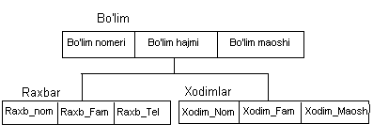
Bunda yozuv turlari orasida bog’lanish mavjud. Bunday sxemadagi ma’lumotlar bazasi quyidagi ko’rinishda tasvirlanadi (daraxtning bitta nusxasi):
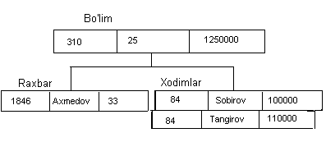
Tarmoqli model. Turli predmet sohalari uchun ma’lumotlarning tarmoqli modeli ierarxik modeliga nisbatan mashinaning ish muhitida axborot tuzilmalarini aks ettiruvchi umumiy vosita hisoblanadi. Ko’plab predmet sohalarining maьlumotlari o’rtasidagi aloqalar tarmoqli ko’rinishga ega bo’ladi. Tarmoqi modellar, ma’lumotlarning ierarxik aloqasini ham aks ettirishga imkon beradi.
Tarmoqli MBda yozuvlar va ular orasidagi bog’lanishlar tashkil topgan, ya’ni yanada aniqrog’i MB strukturasining har bir tipidagi nusxalar to’plamidagi yozuvlar turi to’plami va berilgan aloqa turlari to’plamidagi har bir turdagi nusxalar to’plamuni tashkil qiladi. MB tarmoqli sxemasiga oddiy misol:
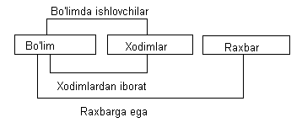
Relyatsion modeli. Ma’lumotlarning relyatsion modeli birinchi bor 1970 yilda Ye.F.Kodd tomonidan taklif qilingan bo’lib, u ma’lumotlarni tavsiflash va tasvirlashning amaliy dasturlaridan bog’liq bo’lmasligini ta’minlash masalasini hal qilishga xizmat qiladi.
Ma’lumotlarning relyatsion modeli asosida «munosabat» tushunchasi yotib, u inglizcha relation so’zidan olingan. Ba’zi bir qoidalarga amal qilgan holda munosabatlarni ikki o’lchovli jadval ko’rinishda tasvirlash mumkin. CHunki jadval har qanday odamga tushunarli va qulaydir.
Real dunyo ob’ektlari haqidagi ma’lumotlarini EHM xotirasida saqlash va ular orasidagi aloqalarni modellashtirish uchun munosabatlar (jadval) to’plamidan foydalanish mumkinligini Ye.F.Kodd isbotlab berdi. Masalan, «talaba» mazmunini saqlash uchun TALABA munosabatidan foydalaniladi. Bu mazmunning asosiy xususiyatlarini quyidagi jadvalning ustunlari tasvirlaydi:
TALABA
Familiyasi I.O. | Tug’ilgan sana | Bosqich | Mutaxassisligi
Karimov M.N. | 15/01/1979 | 4 | menejement
Avazov A.V | 03/11/1978 | 4 | Iqtisodiy inf.
Ortiqov O.B. | 07/07/1980 | 3 | Iqtisodiy inf.
Lazizova V.N. | 12/04/1981 | 3 | Iqtisodiy pedag.
Xoliyorov N.A. | 31/12/1982 | 2 | Marketing
Javlonov X.B. | 24/09/1983 | 1 | Sug’urta ishi

Munosabat ustunlari atributlar (maydonlar) deb ataladi va ularga nomlar beriladi. Munosabat atributlarining nomlaridan iborat tuzilgan ro’yxatga munosabatlar sxemasi deyiladi. Misoldagi TALABA munosabatining sxemasi quyidagicha yoziladi:
TALABA = (Familiyasi I.O., Tug’ilgan sana, Bosqich, Mutaxassisligi)
Ma’lumotlarning relyatsion bazasi - bu o’zaro bog’langan munosabatlar to’plamidir. Har qanday munosabat (jadval) kompьyuterlarning xotirasida fayl ko’rinishda joylashadi.
Jadval hamma uchun qulay bo’lishi bilan bir qatorda ma’lumotlarni manipulyatsiya qilishning asosiy uch operatsiyasini bajarish birmuncha noqulaylikni ham tug’diradi, asosan tartiblash, guruhlash va daraxt ko’rinishidagi parametrlar bilan ishlashda.
Jadvalda ushbu uch operatsiya bir-biri bilan chambarchas bog’langan. Bu esa ba’zi bir operatsiyalarni bajarishda ma’lum bir qiyinchiliklarga olib keladi. Masalan, ma’lumotlarni bir parametr asosida tartiblash ikkinchi bir parametr bo’yicha tartiblashni buzib yuborishi tufayli zarur ma’lumotlarni izlab topish operatsiyasi bir parametr bo’yicha osonlashsa, boshqalari bo’yicha qiyinlashadi.
Ma’lumotlarning relyatsion bazasidagi munosabatlar ustida bajariladigan asosiy operatsiyalar sakkizta bo’lib, ular quyidagilardan iborat:
-to’plamlar ustidagi ananaviy operatsiyalar, ya’ni to’plamlarning birlashmasi (yig’indisi), kesishmasi (ko’paytmasi), to’ldiruvchisi (ayirmasi), dekart ko’paytmasi, bo’lishmasi;
-maxsus relyatsion operatsiyalar, ya’ni proektsiyalash, bog’lanish (qo’shilish), birlashtirish (ulab qo’yish) va tanlash.
Relyatsion MBBTda munosabatlar ustida operatsiyalar bajarish uchun mo’ljallangan tillarni ikki sinfga ajratish mumkin: relyatsion algebra tili (RAT) va relyatsion hisob tili (RHT).
RAT relyatsion algebraga (Kodd algebrasiga, α-algebraga) asoslangan. Ma’lum tartib munosabatlar ustida operatsiyalarni ketma-ket yozish asosida hohlagan natijaga erishish mumkin. SHuning uchun RATni protsedurali til deyishadi.
RHT predikatlarni hisoblab chiqishning klassik usuliga asoslangan. Ular foydalanuvchilarga so’rovlarni yozish uchun ma’lum qoidalar to’plamini beradi. Ushbu so’rov asosida MBBT yangi munosabatlar hosil qilish yo’li bilan avtomatik tarzda zarur natijani oladi. SHu sabab RHTga protseduralimas til deyishadi.
4.Mohiyat-bog’lanish tushunchasi
Inforlogik modellashtirishning maqsadi – tuziladigan ma’lumotlar bazasida shakllanishi mumkin bo’lgan ma’lumotlarni tasvirlash va yig’ish usullarini odamlar uchun ayniqsa tabiiy ta’minlashdir. SHuning uchun ma’lumotlarning infologik modelini tabiiy tilga mos qilib qurishga harakat qilinadi.
Infologik modelni qurishning asosiy konstruktiv elementlari bu:
- mohiyat;
- bog’lanish;
- xossalar (atributlar)dir.
Mohiyat -bu ma’lumotlari ma’lumotlar bazasida saqlanishi kerak bo’lgan biror real yoki tasavvur qilingan ob’ekt bo’lib, aniq ma’noga va nomga egadir, u yagona bo’lishi kerak. Mohiyat turini uning nusxasi bilan farq qilish kerak. Mohiyat nomi uning nusxasiga emas, turiga beriladi. Mohiyat nusxasi -bu aniq bir xil turdagi narsalar, hodisalar va boshqalardir.
Masalan, “O’quvchi” mohiyatida “O’quvchi” mohiyat turining nomi, mohiyat nusxasi esa aniq bir o’quvchidir. Masalan, Axmedov, Toshmatov va boshqa. “SHahar” mohiyatida “SHahar” mohiyat nomi, uning nusxasi esa aniq bir shaharlardir. Masalan, Toshkent, Samarqand, Buxoro va boshqa.
Bog’lanish -bu ikki yoki undan ortiq mohiyatlarning bir-biri bilan o’zaro bog’lanishidir. Bog’lanish faqat ikkita har xil mohiyatlar orasida mavjud bo’ladi.
Atribut(xossa) - mohiyatni xarakterlovchi nomlardir. U o’zida yagona murakab bo’lmagan strukturani tasvirlab, mohiyat holatini xarakterlaydi. Masalan, “O’quvchi” mohiyati atributi -kod, familiya, ism, yosh va boshqalar bo’lishi mumkin.
Yana bir misol: AVTOMOBIL mohiyati atributi bu – tur, marka, nomer belgisi, rangi va boshqalar. Ular ko’pqiymatlidir. Masalan, rang atributi turi ko’p qiymatli yoki nusxada: qizil, ko’k, oq, va boshqalar. Atribut o’zi mustaqil mohiyat bo’lib qatnashishi ham mumkin. Masalan, avtomobil zavodi uchun rang – bu faqat ishlab chiqarish mahsuloti atributi, lak kraska fabrikasi uchun esa rang – mohiyat turidir.
Ma’lumotlar bazasini loyihalashda har xil semantik modellar ham ishlatiladi. Ulardan eng ko’p tarqalganlaridan biri - ER modeldir. Bu model ingilizcha “Entity-relation” deyilib, ma’nosi “Mohiyat-bog’lanish” demakdir.
Bu model 1976 yil Piter CHen tamonidan kiritilgan bo’lib u o’ziga bir qator grafik diagrammalarni oluvchi bir necha turdagi komponentalarni birlashtirgan.
ER modeli diagrammasida mohiyat odatda to’rtburchak shaklida tasvirlanib, uning ichiga mohiyat nomi yoziladi.
Masalan:

Ў қ у в ч и

ER - modelining asosiy komponentalari mohiyat, bog’lanish va atribut bo’lib hisoblanadi.
Infomlogik modelni qurishda ER diagramma tili ishlatiladi va unda quyidagi bulgilardan foydalaniladi:

-mohiyat

-assotsiatsiya
(birlashish)

-atribut

-bog’lanish, uning ustida darajasi ko’rsatiladi
Ikki mohiyat A va B o’rtasida to’rtta bog’lanish turi bo’lishi mumkin:
1.Birga-bir bog’lanish (1:1): Har bir vaqt momentida A mohiyatning har bir (nusxasiga) vakiliga B mohiyatning vakili 1 yoki 0 bilan mos keladi.

A 1 AB 1 B

2.Birga-ko’p bog’lanish (1:M): A mohiyatning bitta vakiliga B mohiyatning bir necha vakili mos keladi.

A 1 AB M B

3.Ko’pga –bir bog’lanish (M:1)

A M AB 1 B

4.Ko’pga –ko’p bog’lanish (M:N)

A M AB N B

5.MBni yaratishda predmet sohasini tahlil qilish
MB ni loyihalashtirishda asosan ikkita masala yechiladi:
- predmet sohasi ob’ektlarini qanday qilib ma’lumotlar modellarining abstrakt obektlari shaklida ifodalash. Ayrim hollarda bu masalaga ma’lumotlar bazasini mantiqiy loyihalash masalasi deyiladi.
- ma’lumotlar bazasiga so’rovlarning bajarilish effektivligini qanday ta’minlash. Bu masalaga ma’lumotlar bazasini fizik loyihalash masalasi deyiladi.
Ixtiyoriy turdagi MBni loyihalashtirishning birinchi bosqichdagi predmet sohasini tahlil qilish bo’lib, u axborot tuzilmasini (kontseptual sxemalar) tuzish bilan yakunlanadi. Bu bosqichda foydalanuvchining so’rovlari tahlil qilinadi, axborot ob’ektlari va uning xarakteristikalari tanlanadi, hamda o’tkazilgan tahlil asosida predmet sohasi tuzilmalashtiriladi. Predmet sohasini tahlil qilishni uch bosqichga bo’lish maqsadga muvofiqdir:
• kontseptual talablar va axborot ehtiyojlarini tahlil qilish;
• axborot ob’ektlari va ular orasidagi aloqalarni aniqlash;
• predmet sohasining kontseptual modelini qurish va MBni kontseptual sxemasini loyihalashtirish.
Kontseptual talablar va axborot extiyojlarini tahlil qilishda quyidagi masalalarni hal qilish kerak:
• foydalanuvchilarning MBga bo’lgan talablarini tahlil qilish;
• MBdan o’rin olishi lozim bo’lgan axborotlarga ishlov berish bo’yicha mavjud masalalarini aniqlash;
• kelajakda hal qilinishi lozim bo’lgan masalalarni aniqlash;
• tahlil natijalarini hujjatlashtirish.
Misol. TTESI talabalarini hisobga olish uchun MBni ishlab chiqish taklif qilinayapti. Predmet sohasining tahlil qilish:
1.TTESI da qancha talaba ta’lim oladi?
2.TTESI da qancha fakulьtet va kafedralar bor?
3.Fakulьtet va kurslar bo’yicha talabalar qanday taqsimlanagan?
4.Har bir kursda har bir mutaxassislik bo’yicha qancha fanlar o’qitiladi?
5.MBdagi axborotlar qancha (qanday) tez almashtirib turiladi?
6.TTESI da qancha o’qituvchi bor?
7.Boshqa shahardan kelgan qancha talaba yotokxonada va xususiy xonadonlarda yashaydi?
8.Ma’ruza va amaliy mashg’ulotlar o’tkazish uchun qancha auditoriyalar, hamda qancha laboratoriyalar bor?
9.O’qitilayotgan fanlar orasida qanday ketma-ketlik mavjud?
10.Hozirgi paytda 1-9 punktlarda ko’rsatilgan axborotlardan qanday foydalaniladi (dars jadvali, imtihon, sinov va boshqalar) va qanday ishlatish rejalashtirilmoqchi?
11.MBdan kim foydalaniladi, nechta odam va bir kunda necha marta?
Predmet sohasini tahlil qilishning ikkinchi pog’onasi axborot ob’ektlarini tanlash, har bir ob’ekt uchun zarur xossalarini berish, ob’ektlar orasidagi aloqalarni, axborot ob’ektlariga qo’yiladigan cheklashlarni va axborot ob’ektlari orasidagi aloqalarning turlarini aniqlashdan iborat.
Axborot ob’ektlarini tanlayotganda quyidagi savollarga javob berishga harakat qilinadi:
1.MBda saqlanishi lozim bo’lgan ma’lumotlarni qanday sinflarga ajratish mumkin?
2.Har bir ma’lumotlar sinfiga qanday nom berish mumkin?
3.Har bir ma’lumotlar sinfi uchun qanday eng muhim tasifnomalarni (foydalanuvchining nuqtai nazaridan) ajratish mumkin?
4.Tanlangan tasifnomalar to’plamlariga qanday nomlarni berish mumkin?
Axborot ob’ektlarini aniqlash -itaratsion jarayon. U axborotlar oqimining tahlili va iste’molchilar bilan suhbat o’tkazish asosida amalga oshiriladi. Axborot ob’ektlarning tasifnomalari ham xuddi shu usullar bilan aniqlanadi. Keyin axborot ob’ektlari orasidagi aloqalar aniqlanadi. Bu jarayon borishida quyidagi savollarga javob berishga harakat qilinadi:
1.Axborot ob’ektlari orasidagi aloqalar turi qanday?
2.Har bir tur aloqalarga qanday nom berish mumkin?
3.Keyinchalik foydalanish mumkin bo’lgan qanday turdagi aloqalar bo’lishi mumkin?
4.Aloqa turlarining biror bir kombinatsiyasi ma’noga egami?
Axborot ob’ektlarining o’zaro aloqasiga misol sifatida TALABA, SINOV_Daftari, FAKULЬTET, O’QITUVCHI va axborot ob’ektlari va ular o’rtasidagi o’zaro aloqa quyidagi rasmda ko’rsatilgan.
Талаба
Талаба
Талаба
СИНОВ ДАФТАРИ
ЎҚИТУВЧИ
Бирга бир
Бирга кўп
Кўпга кўп
ФАКУЛЬТЕТ

6.Nazorat savollari
- Ma’lumotlar bazasi nima?
- Ma’lumotlar bazasi qanday xossalarga ega bo’lishi kerak?
- MB jadvallari orasida qanlay bog’lanishlar bor?
- ER modeli asoschisi kim?
- ER modeli ma’nosi nima?
- Mohiyat va bog’lanish nima va u qanday tasvirlanadi?
- Mohiyat atributlari deganda nimani tushinasiz?
- Mohiyat atributlariga misol keltiring.

DAVOMI

13-Mavzu. Ma’lumotlar bazasi va ma’lumotlar bazasini boshkarish
tizimlari (MBBT)
Reja:

1. Ma’lumotlar bazasi, Ma’lumotlar bazasi va fayllar tizimi.

2. MBBT funktsiyalari. MBBTning tuzilishi. MBni tashkil qilishning

boshlangich boskichlari.

3. Fayllar tuzilishi. Fayllarning kullanilish soxalari.

4. Axborot tizimlarning talablari.

Axborot texnologiyalarining rivojlanishi va axborot okimlarining tobora ortib borishi, ma’lumotlarning tez uzgarishi kabi xolatlar insoniyatni bu ma’lumotlarni uz vaktida kayta ishlash choralarini kidirib topishga undaydi. Ma’lumotlarni saklash, uzatish va kayta ishlash uchun ma’lumotlar bazasini yaratish, sungra undan keng foydalanish bugungi kunda dolzarb bulib bormokda.
Ma’lumotlar bazasi-bu uzaro boglangan va tartiblangan ma’lumotlar majmui bulib, u kurilayotgan ob’ektlarning xususiyatini, xolatini va ob’ektlar urtasidagi munosabatni ma’lum soxada tavsiflaydi. Mashina muxitida ma’lumotlarni tashkil etish mantikiy va fizik boskichlar bilan tasvirlanadi. Ma’lumotlarni bevosita mashina «tashuvchisi»da joylashtirish usulini belgilaydi. Ma’lumotlarni zamonaviy amaliy dasturlar vositalirida tashkil etishning bir boskichi foydalanuvchining aralashuvisiz avtomatik ravishda ta’minlaydi. Amaliy va universal dastur vositalarida foydalanuvchi, koida tarikasida, ma’lumotlarni mantikiy tashkil etish xakidagi tushunchalar bilan operatsiyalar bajaradi.
Ma’lumotlarni mantikiy tashkil etish.
Mashina «tashuvchisi»da ma’lumotlarni mantikiy tashkil etishda, foydalanayotgan dastur vositalari va mashinachi muxitida ma’lumotlarni yuritishga boglik. Ma’lumotlarni tashkil etishning mantikiy usuli ma’lumotlar tuzilishining foydalanilayotgan turi xamda dastur vositalari orkali ta’minlanadigan model shaklida ifodalanadi.
Ma’lumotlar modeli – uzaro boglangan ma’lumotlar.
Model shakli va unda foydalanadigan ma’lumotlar tuzilishining turi MBBT (ma’lumotlar bazasini boshkarish tizimi) yordamchi model yoki ma’lumotlarni ishlashning amaliy dasturi yaratiladigan dasturlash tizimi tilida kullanuvchi ma’lumotlarni tashkil etish va ishlash tamoyillarni aks ettiradi.
SHuni kayd etish lozimki, aynan bir axborotni mashina ichki muxitida joylashtirish uchun turli xil ma’lumotlar tuzilishi va modellari ishlatilishi mumkin. Ulardan birini tanlash axborotlar bazasini yaratayotgan foydalanuvchi ixtiyorida bulib, avtomatlashtirilayotgan vazifaning murrakabligi, axborot xajmi bilan belgilanadi.
Ma’lumotlar modeli kuyidagi tarkibiy kismdan iborat:
1.Foydalanuvchining ma’lumotlar bazasiga munosabatini namoyish etishga muljallangan ma’lumotlar tuzilmasi.
2.Ma’lumotlar tuzilishida bajarilishi mumkin bulgan operatsiyalar.
Ular kurib chikilayotgan ma’lumotlar modeli uchun ma’lumotlar tilining asosini tashkil etadi. Yaxshi ma’lumotlar tuzilmasining uzigina yetarli emas. Ma’lumotlarni aniklash tili (MAT) va ma’lumotlar bilan amallar bajarish tili (MBAT)ning turli operatsiyalari yordamida bu tuzilma bilan ishlash imkoniga ega bulish zarur.
3.Yaxlitlikni nazorat qilish uchun cheklashlar. Ma’lumotlar modeli uning yaxlitligini saklash va ximoya qilishga imkon beruvchi vositalar bilan ta’minlangan bulishi lozim. kuyida shunday cheklanishlarning namunalari keltirilgan.
a) xar bir «kichik daraxt» uzeliga ega bulishi kerak
ma’lumotlarning ierarxik bazalarda dastlabki uzelsiz «tugma» uzellarini saklash mumkin emas.
b) ma’lumotlarning relyatsion bazasiga nisbatan bir xil kortyojlar bulmaydi. Fayl uchun bu cheklash barcha yozuvlarning yagonaligini talab etadi.

Fayllar modeli
Fayllar tizimida yassi fayl turidagi model amalda buladi. Bunday modelda mashina ichi axborotlar bazasi (AB) bir xil kurinishdagi yozuvlardan tuzilgan uzaro boglanmagan (mustakil) fayllar bilan chizikli (bir boskich) tuzilmalarining yigindisidan iborat.
Fayllar modeli ma’lumotlarning tuzilmalari.
Fayllar modeli ma’lumotlarning asosiy tuzilmalari (strukturalari) –maydon, yozuv, fayl. Yozuv ma’lumotlarning ishlashning asosiy tuzilma birligi tezkor va tashki xotira urtasidagi almashuv birligi hisoblanadi.
Maydon - ma’lumotlarni tashkil etishning oddiy birligi bulib, axborotning alxida, bulinmas birligi bulishi rekvizitga mos keladi.
Yozuv – mantikan boglangan rekvizitlarga mos keluvchi maydonlar yigindisidir. Yozuvning tuzilishi uz tarkibiga kiruvchi xar bir oddiy ma’lumotga ega maydonlar tarkibi va ketma – ketligi bilan belgilanadi.
Fayl- aloxida maydonlarda mazmunga ega bulgan bir xil tuzilishdagi kuplab yozuv nusxalaridir. Yozuv nusxasi maydonlarning ma’lum mazmunga ega bulgan yozuvlarini aks ettiradi. Fayl yozuvi tuzilishi-chizikli, ya’ni maydon yagona mazmunga ega va gurux ma’lumotlar mavjud emas. Xar bir yozuv nusxasi yagona yozuv kaliti bir xil buladi. Umumiy xollarda yozuv kalitlari ikki xil kurinishda: dastlabki (birlamchi) va ikkilamchi kalitlar buladi.
Dastlabki kalit (DK) – yozuvni ma’no jixatidan bir xillashtiruvchi bir yoki bir necha maydonlardir. Dastlabki kalit bir maydondan iborat bulsa u oddiy, agar bir necha maydonli bulsa – turli tarkibli kalit hisoblanadi.
Ikkilamchi kalit (IK) – dastlabkidan farkli ularok, shunday maydonki, uning mazmuni faylning bir necha yozuvlaridan takrorlanadi, ya’ni u yagona emas. Agar dastlabki kalitning mazmuniga kura fakat bitta yozuv nusxasi topilsa, ikkinchi kalit buyicha bir necha nusxa topilishi mumkin.
Ma’lumotlarning sanab utilgan tuzilishi bir kator MBBT da kullaniladi. Bu esa ushbu tushunchani ma’lum ma’noda umumlashtiradi.
Indeksatsiyalash. Kalit bilan fayl yozuvlariga kirishning samarali vositasi indeksitsiyalashdir. Indeksitsiyalashda indeksali kushimcha fayl yaratiladi. U ma’lumotlar faylli kalitining barcha mazmuni tartiblashtirib uzida saklaydi. Indeksli faylda xar bir kalit mazmuni uchun ma’lumotlar fayllining tegishli yozuviga muljallangan kursatgich buladi. Xajmi asosiy fayldan kichik indeksli fayl mavjud bulganda berilgan kalit buyicha kidirilayotgan yozuv tez topiladi. Ma’lumotlar faylida yozuv kursatkichi yordamida ushbu yozuvga bevosita yul ochiladi. Indeksatsiyalash fakat dastlabki emas, balki ikkilamchi kalit buyicha xam amalga oshirilishi mumkin.
Fayllar modeli ma’lumotlarini mantikiy tashkil etishni tasvirlash. Ma’lumotlarni mantikiy tashkil etishni tasvirlashda xar bir faylga yagona nom beriladi va uning yozuvlari tuzilmasi tasvirlanadi. Yozuvlar tuzilmalarini tasvirlash undagi maydonlar va ularning yozuv ichidagi joylashuv tartibini uz ichiga oladi. Xar bir maydon uchun kiskartma kursatkich – fayl nomi (yozuv ichidagi maydon idenfikatori), maydon xajmi saklanayotgan ma’lumot turi, maydon uzunligi va rakamli ma’lumotlarning anikligi berilib olinadi. Yozuvning yagona dastlabki kaliti vazifasini utovchi maydonlar uchun kalit belgisi kursatiladi. Mashinachi ABni tasvirlashda faylning tuzilishini dastlabki va ikkilamchi kalitlar kursatgan jadval shaklida tasavvur etish mumkin. 1-jadvalda «Etkazib berish» fayli yozuvi tuzilishining tasvirlanishi misol kilib kursatilgan. Bu yerda yozuvning dastlabki kaliti turli tarkiblidir, chunki rekvizit belgilar NRS, KTOV, DATR yigindisi muayyan tartibda yetkazib berishni aniklaydi. Tovarlarni yetkazib berishning mikdori tavsifi rekvizit – asoslar-KOLT, ST bilan tasvirlanadi.

1-jadval
ROST ”Tovarlarni utkazib berish” fayl yozuvining tuzilishi

Maxsulotlarning yetkazib berish – ROST nomli fayl
Maydon |  | Kalit belgisi | Maydon xajmi
Belgi  (nom) | Nomlanishi (rekvizit) | Kalit belgisi | Turi | Uzun  ligi | Anik  ligi
NPS  KT’V  DATP  K’LT  EI  ST | Etkazib beruvchi nomi  Maxsulot kodi  Etkazib berish sanasi  Maxsulot mikdori  Ulchov birligi  Maxsulot baxosi | IK, DK  IK, DK  IK, DK  -------- | ramz  ramz  sana  son  ramz  son | 10  4  8  8  4  6 | 0  2

Tayanch suz va iboralar:
Ma’lumotlarni mantikiy boskichi, universal dastur, mashina tashuvchisi, ma’lumotlar modeli, maydon, yozuv, indeksatsiyalash, yozuvlari tuzilmasi. Ma’lumotlar bazasi, yozuv, maydon, Ma’lumotlar bazasini boshkarish tizimi, bajarishlik, Minimal takrorlanish, Yaxlitlik.
Takrorlash uchun savollar:
- Ma’lumotlar bazasi nima?
- Mashina muxitida ma’lumotlarni kanday tashkil etish mumkin?
- Ma’lumotlarni mantikiy tashkil etish kanday amalga oshiriladi?
- Ma’lumotlar modeli nima?
- Ma’lumototlar modeli kanday ximoyalanadi?
- Fayllar modeli nima?
- Indeksatsiyalash nima?
- Maydon nima? Yozuv nima?
- Fayl nima?
- Dastlabki kalit deganda nimani tushunasiz?
- Ma’lumotlar bazasini yaratishda kanday shartlarni hisobga olish mumkin?
- MB yozuv tushunchasi va tarkibi.
- Ma’lumotlar bazasini boshkarish tizimi nima?
- MBBT ning tarkibining asosiy komponentlari.

Adabiyotlar
1. Gulomov S.S. va boshk. Iktisodiy informatika. Toshkent, 1999.
2. Gulomov S.S va boshk. «Axborot tizimlari va texnologiyalari».
«SHark», Toshkent, 2000.
- Sagatov M.V., Yokubov A.X., Irmuxamedova R.M. va boshkalar.
Informatika. Axborot texnologiyalari (Ma’ruza matni), 2-nashri, ToshDTU, T.: 2000.

14-Mavzu. MBBTning relyatsion nazariyasi va uni loyixalash.
Reja:
- Relyatsion MBsining asoslari.
2. MBni tashkil qilishning relyatsion modeli. Munosabatlar tuzilishi va MBning tuzilishi.
- Relyatsion algebra. Domenlarni relyatsion hisoblash.
- Loyixalashning maksadlari. Umumiy bogliklik.
- Normallashtirish, funktsional va kup tarmokli bogliklik.
- Normal formalarning asosiy xususiyatlari.
Mashina muxitidagi ma’lumotlarning murakkabrok modeli (faylga nisbatan) tarmokli va ierarxik modellar bulib, ular tegishli turdagi ma’lumotlar bazasini boshkarish tizimida ta’minlanadi. Ma’lumotlarning tarmokli yoki ierarxik modeli MBBTda ma’lumotlarni mantikiy tashkil etishning tegishli usulini aks ettiradi. Bunday model uzaro boglik ob’eklarning majmuidir. Ikki ob’ektning alokasi ularning bir-biriga buysunishini aks ettiradi. Tarmokli yoki ierarxik modelning ob’ekti MBBTda ta’minlanadigan ma’lumotlar tizimining asosiy turidir. Turli MBBTlarda tuzilishning bu kurinishi turlicha belgilanishi va nomlanishi mumkin (yozuv turi, fayl, segment).
Modellarda ma’lumotlar tuzilishi.
Ma’lumotlarning namunaviy tuzilmalariga kuyidagilar kiradi: ma’lumotlarning tarkibiy kismi, ma’lumotlarning agrigatlari, yozuv, ma’lumotlar bazasi va x. k.
Ma’lumotlarning tarkibiy kismi-ma’lumotlar tuzilmasining nomlangan minimal birligi (faylli tizimlardagi maydonning uxshashi).
Ma’lumotlar agregati – yozuv ichidagi ma’lumotlar tarkibiy kismi yoki boshka agregatlarning nomlangan kuplab turlaridan biri. Uning bir agregat nusxasi agregat kismida bir necha mazmunini uz ichiga oluvchi kuplik kismi mavjud. Yozuv kup xollarda boshka agregatlar tarkibiga kirmaydigan turli tarkibli agregat hisoblanadi. (1-rasm). Ta’kidlash lozimki, bu yozuvda ma’lumotlar (oddiy, axamiyatli) yozuvning oxirgi nuktalarida kursatilgan, ma’lumotlar tizimining boshka turlari, jumladan agregatlar nomlangan ma’lumotlarning fakat yigindisi bulib hisoblanadi.
Ob’ektlarning modellardagi alokasi.
Ma’lumotlar modeli yozuvlar (ob’ektlar)ning bir necha turini uz ichiga olishi mumkin. Modelda ob’ektlar urtasida alokalar urnatiladi. Modelning uzaro boglangan muayyan ob’ektlar yigindisi ba’zi predmet soxalari uchun ma’lumotlar bazasini tashkil kiladi.
Yozuvlarning ikki turi (model ob’ektlari) urtasidagi alokalar, ular nusxalarining gurux munosabatlari bilan belgilanadi. Gurux munosabati (tuplam)-ikki turdagi: tuplamning asosiy yozuvi va buysunuvchi yozuvlari urtasidagi yozuvlarning kat’iy ierarxik munosabatidir.
Bu uz agregatlari va tarkibiy kismlari alokasining tuzilishi bilan tavsiflanadi. SHunday kilib, yozuv ierarxik tusda bulishi mumkin. Bir xil tuzilishdagi yozuv nusxalarining barcha turlari yozuv titulini tashkil kiladi. Anik namunadagi yozuv ma’lumotlari modelining ob’ekti hisoblanadi. Yozuv turi «shartnoma» deb nomlangan, chunki yozuvda maxsulot yetkazib berish buyicha buyurtmachilar bilan shartnoma xakidagi axborotlarning butun tuzilishi kursatilgan. Ma’lumotlar tuzilmasi turiga ega bulgan ierarxik yozuvga misol

ШАРТНОМА
Сана
Буюртмаси Сана
Буюртма
Агрегат
Ёзув тури
Шартнома быйича сумма
кун
ой
йил
Манзил
Банк
код
номи
поч
та индекси
ша
щар
куча

Уй манзи

номи
щисоб ра=ами

энг кичик микдор
Буюм
ой
Режа мик-дори ой
Суммаси
код
номи
улчов бирлиги
Бащоси

1-rasm. «SHartnoma» yozuvining namunasi

Moellarning xususiyatlari
Kat’iy ierarxik modellarda, koida tarikasida, xar kanday ob’ekt (yozuv, segment) fakat bitta yukori boskichdagi ob’ektlarga buysunadi. Tarmokli modellarda esa xar kanday ob’ekt (yozuv, fayl) bir necha ob’ektlarga busunishi mumkin. Ierarxik va tarmokli model topologiyasidagi sxematik fark 2-rasmda ifodalangan.
Ierarxik modellarda, koida tarikasida, boshka ob’ektlarga buysunmaydigan fakat eng yukori boskichdagi ob’ektgagina kalit bilan bevosita kirish mumkin. Boshka ob’ektlarga kirish model chukisidagi ob’ektning alokalari buyicha amalga oshiriladi. Tarmokli modellarda esa kalit bilan bevosita kirish modelda joylashgan boskichdan kat’iy nazar xar kanday ob’ektga nisbatan ta’minlanishi mumkin. SHuningdek, alokalar buyicha xar kanday nuktadan kirish xam mumkin. Ob’ekt (yozuv, fayl) ning tuzilishi tarmokli modellarda kupicha chizikli kam xollarda esa ierarxik buladi. Kuprok boskichdagi ma’lumotlarning tuzilmasi xam uz xususiyatlari va nomlanishiga ega. Masalan: atribut – ma’lumotlar tarkibiy kismining uxshashidir. CHizikli tuzilma ob’ekti fakat oddiy va boshlangich atributlardan tashkil topadi. Ob’ektlar (yozuv, segment) tuzilishi ierarxik modellarda ierarxik (2-rasm) yoki chizikli bulishi mumkin.

Бевосита киришнинг бир ну=таси
Хар ыандай обьектга бевосита кириш
иеархик модел
Тармоки модел

2-rasm. Topologik va ma’lumotlarga kirish modellarining xususiyatlari

Ma’lumotlar bazasi misolidagi tarmokli model maxsulotlar, omborlar, tsexlar tugrisidagi axborot ma’lumotlari; tsexlarning maxsulot chikarish buyicha reja ma’lumotlari; tsexlar ishlab chikargan maxsulotlarning omborga topshirilishi xakidagi hisob ma’lumotlari (3-rasm). Bu modeldagi ob’ktlar (fayllar) chiziklidir.
Modellarni takkoslash.
Ma’lumotlarning tarmokli modeli ierarxik modeliga nisbatan mashina ish muxitida turli predmet soxalari uchun axborotlarni aks ettiruvchi umumiy vosita hisoblanadi. Kuplab predmet soxalari ma’lumotlari urtasidagi alokalar tarmokli kurinishga ega. Bu esa ma’lumotlarning ierarxik modeliga ega bulgan MBBT dan foydalanishni cheklab kuyadi. Tarmokli modellar, shuningdek, ma’lumotlarning ierarxik alokasini xam aks ettirishiga imkon beradi. Modellarning tarkibi tarmokli modellar bilan ishlash texnologiyasi foydalanuvchi uchun kulaydir, chunki ma’lumotlarga kirish amalda xech kanday cheklashlarga ega emas va bevosita xar kanday boskichdagi ob’ektlarga kirish imkoni mavjud.
Цехнинг топширган-лиги
Тыплам
«Ишлаб чи=арувчи цех» туридаги ёзув
«Маъсулотлар омбори» туридаги ёзув
«Тайёр маъсулот» туридаги ёзув
«ТОПШИРИШ» туридаги ёзув
«РЕЖА»
туридаги ёзув
Маъсулот быйича режалар
Маъсулотни топшириш
Омбор махсулоти
Цех режалар
Тыплам
Тыплам
Тыплам
Тыплам

Ma’lumotlarning relyatsion modeli yukorida kurib chikimgan tarmokli va ierarxiklardan foydalanuvchi uchun kulay bulgan jadvalli tasavvurlar va ma’lumotlarga kirishning oddiy tuzilishi bilan fark kiladi. Ma’lumotlarning relyatsion modeli oddiy ikki ulchamli jadval–munosabat (model ob’ktlari)larning yigindisidir. Relyatsion modeldagi relyatsion boglangan ikki jadvallar orasidagi mantikiy alokalar jadval munosabatlarining bir xil uziga xos xususiyatlarining mazmun jixatidan tengligiga kura urnatiladi.
Jadval-munosabat relyatsion modelllarning universal ob’ekti hisoblanadi. Bu relyatsion modelni ta’minlovchi turli MBBTlardagi ma’lumotlarni birxillashtirish imkonini beradi. Ularni ishlash operatsiyalari munosabatlar algebrasi va relyatsion hisob-kitoblarning universal apparatidan foydalanishga asoslangan.
Relyatsion model ma’lumotlarning tuzilmalari
Jadval relyatsion model ma’lumotlarni (ob’ekti)ning asosiy turi hisoblanadi. Jadvalning tuzilishi ustunlarning yigindisi bilan belgilanadi. Jadvalning xar bir satrida tegishli ustunga mos keluvchi bittadan mazmun joylashgan bulib, unda ikkita bir xil satr bulishi mumkin emas. Satrlarning umumiy soni chegaralanmagan.
Ustun ma’lumotlarning ba’zi tarkibiy kismi-atributga mos keladi. Atribut ma’lumotlarning eng oddiy tuzilmasidir. Jadvalda, yukorida kurib utilgan tarmokli va ierarxik modellardek gurux yoki takrorlanuvchi guruxlarning kup tarkibiy kismlari belgilanmaydi. Jadvalning xar bir ustuni ma’lumotlarga tegishli tarkibiy kismi (atribut)ning nomiga ega bulishi kerak. Ma’nosi jadval satriga teng bulgan bir yoki bir nechta atributlar jadvalning kaliti hisoblanadi.
Ma’lumotlar bazasini tuzishda relyatsion yondashuv munosabatlar nazariyasining terminologiyasi kullaniladi. Eng oddiy ikki ulchamli jadval munosabat sifatida belgilanadi. Tegishli atribut mazmuniga ega bulgan jadval ustini domen deyiladi. Turli atributlar mazmuniga ega bulgan satrlar esa kortej deb ataladi.
Ta’rif va asosiy tushunchalar
Relyatsion jadval-munosabat. 4-rasmda R relyatsion jadval munosabatining kurinishi berilgan. R munosabat (relyatsion jadval)ning formal ta’rifi uning domenlari Di (ustunlari), kortejlari Ki (satrlari) xakidagi tushunchaga tayanadi. Kuplab domenlar {D_{i}} belgilangan R munosabat deb, D₁∗ D₂∗ D₃∗…….. D_{n}∗ domenlarini dekart (bevosita ) ishlab chikaruvchi kupligiga aytiladi.
Jadval munosabati (4-rasm) ma’lumotlar tarkibiy kismi atributlari (A1,A2,...) nomiga ega bulgan ustunlarni uz ichiga olagan d atributlarning mazmuni jadvalning asosiy kismida joylashgan bulib, satirlar va ustunlani tashkil kiladi. Bir ustunda atributlar mazmunining kupligi domen D_{i} ni, bir satrda atributlar mazmunining kupligi kortej K_{j} ni xosil kiladi. R munosabat kuplab tartibga solingan kortejlar orkali xosil buladi.
$$R=\left\{K_{j}\right\}, j=1−m K_{j}=\left\{d_{1j}, d_{2j},\text{.}\text{.}\text{.}\text{.}\text{.}\text{.}\text{.}d_{\text{nj}}\right\}$$
n – munosabat domenlarining soni; munosabatlarning razmerini belgilaydi.
j – kortej rakami;
k – munosabatdagi kortejlarning umumiy soni bulib, munosabat koordinata soni deyiladi.
Jadval-munosabatning kaliti. Kortejlar jadval-munosabat ichida takrorlanmasligi zarur va ular tegishlicha yagona identifikator-dastlabki (birlamchi) kalitga ega bulishi kerak.
Daslabki (birlamchi) kalit atributdan tashkil topgan bulsa oddiy, bir necha atributdan tashkil topganda esa turli tarkibli deb ataladi. Bundan tashkari munosabatda ikkilamchi kalit xam bulishi mumkin.
Ikkilamchi kalit - mazmuni turli satr - kortejlarida takrorlanishi mumkin bulshgan kalitdir. Ular buyicha ikkinchi kalitning bir xil mazmuni satrlar guruxi izlab topiladi.
Ma’lumotlarni me’yorlashtirish shakllarining nazariyasi.
Ma’lumotlarning relyatsion bazasida sxema tuzilmalik va semantik axborotlarga ega buladi. Tuzilmali axborotlar munosabatlarning paydo bulishiga boglikdir.
R munosabat k {K1, K2……..}

A1 | A2 | A3 |  | A4 |  | A5 | A6
d11 | d21 | d31 |  | d41 |  | d51 | d61
D12 | d22 | K2 korteji |  |  |  |  | d62
D13 | d23 | d33 | d43 |  | D  O  M  E  N  L  I |  | d63
…..  ….  ….  ….. | …..  …..  …..  ….. | …..  …..  …..  ….. | ……  …..  ……  ….. |  |  |  | ……  …..  …..  …..
D1 D2 D3 D4 D5 D6
4-rasm. R – relyatsion jadval munosabatning tasviri.

Semantik axborotlar esa sxemada ifodalangan munosabatlar atributlari orasidagi ma’lum kuplab funktsional alokalarda ifodalanadi. Birok ba’zi funktsional alokalar kushimcha ta’sirlar yoki ular ma’lumotlar bazasini modifikatsiyalashda keltirib chikaradigan notugri shakl (anomaliya)lar tufayli kullanilmasligi mumkin. SHu munosabat bilan taklif etilayotgan funktsiyaning tugri notugriligi xakidagi savol tugiladi. Nourin funktsional alokalari bulmagan sxema tugri hisoblanadi. Aks xolda, dekompozitsiya (bulaklarga ajratish) deb nomlangan tadbirga murojat qilishga tugri keladi. Unda kuplab munosabatlar biri ikkinchisiga almashtiriladi (ularning soni ortib ketadi). Bu tadbirning maksadi – notugri shakliy bogliklik (demakki anomaliyalar) ni xam bartaraf etish bulib, u me’yorlashtirish jarayonining moxiyatini tashkil etadi. Boshkacha aytganda, me’yorlashtirish – berilgan sxema (yoki munosabatlar yigindisi) ni munosabatlar kuprok oddiy va doimiy tuzilmaga ega bulgan boshka sxema bilan kadamma-kadam almashtiriladigan jarayondir.
Me’yoriy shakllari nazariyasida munosabatlarning yul kuyiladigan faoliyati boglikliklarining turini cheklaydigan turli me’yoriy shakllar aniklanadi. Aytib utilganidek, munosabatlrni biror bir me’yoriy shakllar keltirish uchun dekompozittsiyaga murojat etiladi. Ya’ni kaytarish, dastlabki sxemaning kayta tiklanishi muammosi paydo buladi. Bir sxemani boshkasiga almashtirayotganda dekompozitsiya sxemalar saklab, kolishi zarur. Sxemalar ekvivalentligini ta’minlash uchun yukotishlarsiz va bogliklikni saklab kolishga kafolat beruvchi dekompozitsiya lozim. Yushkotishlarsiz dekompozitsiya kaytarilishni, ya’ni munosabatlarning dastlabki kupligiga ularning loyixalarni tabiiy birlashtirishning davomiyligini kullashni kafolatlaydi. Zero xato birlashtirish okibati bulgan, ilgari mavjud bulmagan kortejlar yakuniy munosabatda paydo bulmasligi kerak. Bogliklikni saklab kolish – funktsional boglikliklarning dastlabki kupligi yangi sxema munosabatlarida bajarilishini anglatadi.
Kalit tarkibiga kiruvchi atribut dastlabki (birlamchi) deyiladi; aksincha bulgan xollarda dastlabki bulmagan atribut deb ataladi. A→V funktsional bogliklik, tulik funktsional bogliklik deyiladi, agar V A atributning kismlariga (kupliklari) emas, balki barcha A atributlar guruxlariga tegishli bulsa. Masalan, agar AkA₁, A₂,…. A_{k} va A₁, A₂,→V bulsa, u xolda V ning A ga funktsional boglikligi tulik bulmaydi.
Kuyida biz Boys–Kodd me’yor shaklini xam uz ichiga olagan, beshta me’yor shakllarni kurib chikamiz. Me’yoriy shakllarni belgilash uchun 1MSH, 2MSH, 3MSH, 4MSH, BKMSH, 5MSH kiskartirmalari kullaniladi. Birinchi (1MSH), ikkinchi (2MSH), uchinchi (3MSH) va (BKMSH) Boys-Kodd me’yoriy shakllar dastlabki (birlamchi) bulmagan atributlarning kalitga boglikligini cheklaydi. Turtinchi me’yoriy shakl (4MSH) kuyida muxokama etiladigan kup mazmunli boglikliklarning turlariga cheklashni shakllantiradi. Beshinchi me’yoriy shakl (5MSH) boglikliklarni birlashtirish boglikliklar deb nomlangan boshka turlarini kiritadi.
Munosabatni me’yorlashtirish darajasi uning semantikasiga boglik bulib, kisman ayni paytda ma’lumotlar bazasida mavjud bulgan ma’lumotlar bilan aniklanishi mumkin emas.
Tayanch suz va iboralar:
Ma’lumotlar tuzilmalarining turlari; ma’lumotlar ustida bajariladigan amallar; daraxtsimon; tarmokli; Relyatsion modellar, semantik model; ma’lumotlar bazasi boshkaruv bloki; fayl menejeri; MBga ma’lumotlarni kiritish; olib tashlash; uzgartirishlar kiritish; boglanish tizimi; moslashuvchanlik; boglanganlik; atribut; munosabat; kortej; MBBT tashkil qilishning dasturlash tillari; munosabat, atribut, ma’lumotlarni me’yorlashtirish, dekompozitsiya, me’yorlashtirish, ekvivalentlik, birinchi me’yoriy shakl. kalitli maydon.
Takrorlash uchun savollar.
- Ma’lumotlar bazasi modellarining kanday turlari mavjud?
- MBBT kanday modullardan tashkil topgan?
- Daraxtsimon modelda ob’ektlar kanday kurinishda ifodalanadi?
- MB sini kachon relyatsion ma’lumotlar bazasi deb atash mumkin?
- MB sining kalitli maydoni nima?
- MBBT ni tashkil qilishda kanday dasturlash tillari kullaniladi?
- Munosabat deb nimaga aytiladi?
- Kortej deb nimaga aytiladi
Adabiyotlar
1. Gulomov S.S. va boshk. Iktisodiy informatika. Toshkent, 1999.
2. Gulomov S.S va boshk. «Axborot tizimlari va texnologiyalari». «SHark», Toshkent, 2000. 384-419 betlar.
3. Sagatov M.V., Yokubov A.X., Irmuxamedova R.M. va boshkalar.
Informatika. Axborot texnologiyalari (Ma’ruza matni), 2-nashri,
ToshDTU, T.: 2000.
15-Mavzu. MS Access ma’lumotlar bazasini boshkarish tizimining imkoniyatlari.
Reja:
- MBBT MS ACCESS ning asosiy ob’ektlari va tuzilishi.
- Jadvallar. Jadvallar orasidagi bogliklik.
- So`rovlar. Formalar. Xisobotlar. Makroslar. Modullar.
- Dasturning texnik talablari. ACCESS ning asosiy funktsiyalari. ACCESSning asosiy rejimlari Ishchi guruxlar uchun dastur.
- Ma’lumotlarni ishlash uchun foydalanuvchi muxiti.

MBBT Access ning barcha vazifalari va imkoniyatlarini urganib uni ishlatish texnologiyasi bilan tanishib chikamiz, xamda olib boriladigan amaliy mashgulotlarni shu MBBT da tashkil etishni tavsiya kilamiz. Buning uchun avvalo Microsoft Access bajaradigan vazifalari, uning darchasi va ish yurituvchi asosiy ob’ektlari bilan yakindan tanishishga utamiz.
Microsoft Office tarkibidagi Microsoft Access piktogrammasi ustida «sichkoncha» chap knopkasi 2 marta bossak, ekranda Access darchasi paydo buladi (1-rasm):
Darchaning birinchi satrida MBBT nomi Microsoft Access deb ifodalangan, 2-nchi satrda esa tavsiyanoma bulimlari:
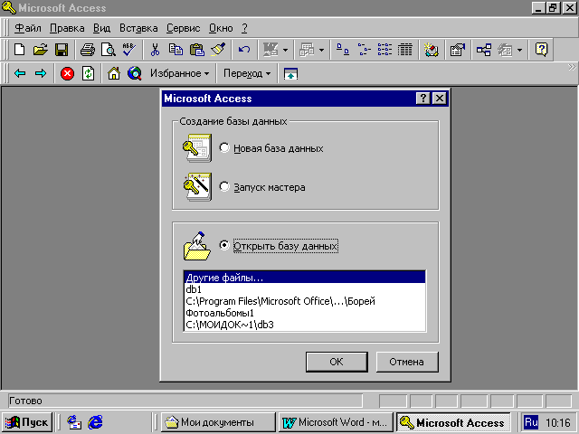
1-rasm.

Fayl Pravka Vid Vstavka Format Zapisi Servis Okno?
Uchinchi satrida Standart paneli piktogrammalari joylashgan. Darchaning keng kismi ishchi maydon hisoblanadi. Ishchi maydonda yukoridagi mulokot darchasi xosil buladi. Bu darcha yordamida biz yangi MBni tashkil qilishimiz yoki mavjud MBni ochib ular ustida ishlashimiz mumkin.
Access 9x (umumlashgan versiyasi) darchasi 6ta ob’ektdan iborat bulib, asosan shular bilan ish yuritiladi. Bular: Tablitsa (jadval), Zapros (so`rov), Forma (forma), Otchet (hisobot), Makros (makro buyruk) va Modul.
Jadval - MBning ma’lumotlar saklaydigan asosiy ob’ekti;
So`rov - MB dagi ma’lumotlarni tartiblash, biror kerakli ma’lumotni kidirib topish kabi vazifalarni bajaradi.
Forma – MBga yangi ma’lumotlar kiritadi, yoki joriy MBdagi ma’lumotlar ustida foydalanuvchi uchun qulay bo`lgan turli-tuman shakldagi formalar yaratadi. Demak, forma – ekran ob’ekti bo`lib, elektron blank tarzida ifodalanib, unda ma’lumotlar kiritiladigan maydon mavjud va shu maydonlarga kerakli ma’lumotlar joylashtiriladi va jadval shu tariqa xosil qilinadi.
Xisobot - MB tarkibidagi ma’lumotlardan keraklisini printerga chikaruvchi kogozdagi asosiy xujjat.
Modul - Visual Basic dasturlash muxitida yozilgan dastur bulib, nostandart operatsiyalarni foydalanuvchi tomonidan bajarilishiga imkon yaratadi,
Makrobuyruk - bir kator buyruklar majmui asosida xosil bulgan makrobuyruk bulib, foydalanuvchi tomonidan jadval tuzishda juda kiyin xal kilinadigan jarayonlarni yechadi.
Sanab utilgan ob’ektlar ustida ishlash uchun darchaning ung tomonida Otkrutь (ochish), Konstruktor va Sozdatь (yaratish) degan knopkachalar joylashgan. Demak, bu knopkalar Access ning ishlash tartibini ifodalaydi.
Otkrutь knopkasi bosilsa, joriy ob’ekt kuz oldimizda namoyon buladi. Agar bu ob’ekt jadval bulsa, uni kurib yangi ma’lumotlar kiritish yoki avvalgisini

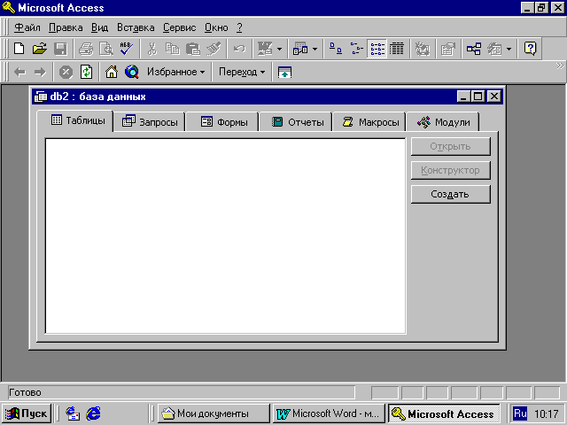
2-rasm.
uzgartirish imkoniyati xosil buladi (2-rasm).
Konstruktor tugmasi bosilsa, u xolda ob’ektning tuzilmasi namoyon buladi. Agar ob’ekt jadval bulsa, unga yangi maydon kiritish yoki olib tashlash mumkin. Bordiyu forma bulsa, u xolda boshkarish elementlarini tashkil etadi. Ammo bu xol foydalanuvchilar uchun emas, balki MBni tashkil etuvchilarga kuprok foydali.
Sozdatь knopkasi bosilsa, u xolda yangi ob’ektlar tuzish, uni boshkarish lozim buladi.
Xullas, ana shu sanab utilgan tartib(xolat)lar asosida ob’ektlar ustida kuyidagi turda ish bajariladi:
- mexanik usul bilan,
- avtomatlashtirilgan xolatda
- jadval ustasi (master) yordamida.
SHkda Microsoft Access dasturi ishlashi uchun kuyidagilar bulishi shart:
Protsessor 486DX yoki undan kuchlirok;
12 Mb dan kam bulmagan operativ xotira
kattik diskda 40 Mbdan kam bulmagan bush joy bulishi zarur;
Monitorning videokartasi Microsoft Windows dasturigi ishlash imkoniyatini berishi;
Microsoft Windows95, OSR1,2, Microsoft Windows98 yoki undan yangirok OS bulishligi.
Dasturni MBBT deb kvalifikatsiya qilish uchun u kuyidagi 4ta asossiy funktsiyani bajarishi kerak.
Ma’lumotlarni tashkil qilish. Bu funktsiya ma’lumotlar jadvalini tashkil etish va boshkarishni uz ichiga oladi. Ma’lumotlar jadvali-ma’lumotlarning ikki ulchami jadval kurinishdagi shaklidir. Accessda bu kurinishdagi ma’lumotlar bilan ishlash uchun maxsus rejim- Jadval rejimi ishlatiladi.
Jadvallar va ular bilan ishlash tartibi. Accessda bir yoki bir necha jadvallarni boglab natijani vaktinchalik jadvalda aks etirish uchun kurinishlari uxshash maydonlarni boglash imkoniyatiga ega. Access ma’lum shartlarni kanoatlantiradigan so`rovlarni, bir necha jadvallarni boglash va saralash uchun ishlatiladi.
Accessning kushimcha funktsiyalari Makros, Modul, MBni ximoyalash, chop etish vositalari hisoblanib ular ushbu dasturning imkoniyatini yanada oshirishga karatilgan.

Tayanch suz va iboralar:
MBBTning asosiy ob’ektlari. Ular orasidagi bogliklik. Jadval. Jadvallar orasidagi bogliklik. Birga-bir nisbatdagi bogliklik. «Bittasi-xammasiga» nisbatidagi bogliklik. «Xammasi–bittasiga» nisbatidagi bogliklik. So`rovlar. Formalar. Xisobotlar. Makroslar. Modullar. Dasturning texnik talablari. Accessning asosiy funktsiyalari. Accessning asosiy rejimlari. Ishchi guruxlar uchun dastur.
Takrorlash uchun savollar.
- MBBT Access boshlangich darchasining ilovalarini sanab bering.
- So`rov ob’ektlari kanday vazifalarni bajaradi?
- Microsoft Access dasturi kanday ishga tushiriladi?
- MB ning dastlabki oynasidagi buyruklarning vazifalarini aytib bering.
Adabiyotlar
- Kerri N. Prag, Uilьyam Amo, Djeyms Foksell Sekretu Access 97 Opisanie lokalizovannoy versii. Perev. S angl. Kiev – Moskva Dialektika.
- Microsoft Access. Rukovodstvo polьzovatelya. Microsoft Press.
- R. Djennings. Microsoft® Access™ 97 v podlinnike Tom 1 i 2. BHV-Sankt-Peterburg.

16-Mavzu. Microsoft Accessda jadvallar va so`rovlar yaratish.
Reja:
- Jadvallar ustasi yordamida jadval yaratish.
- Jadvalga ma’lumotlarni kiritish yuli bilan jadvalni xosil qilish.
- Konstruktor yordamida jadvallarni yaratish.
- So`rovlar yaratish.
- So`rov turlari bilan ishlash.

Jadval tuzish - bu ma’lumotlarning uziga xos xususiyatlarini e’tiborga olgan xolda uning maydonlarini ifodalash. Bu jarayon MB darchasida Sozdatь knopkasini bosish bilan boshlanadi va ekranda kuyidagi mulokot darchasi paydo buladi (3-rasm):
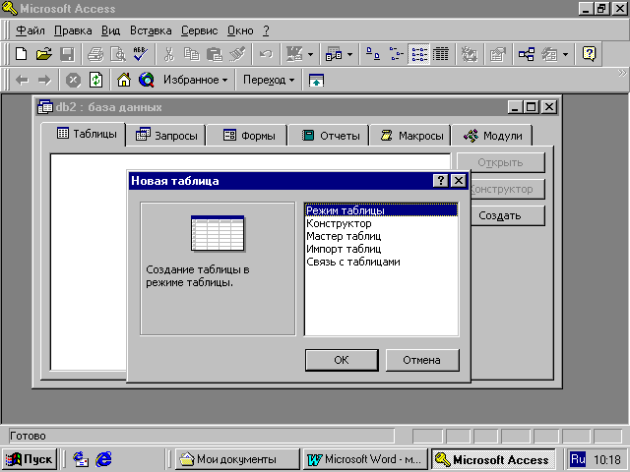
3-rasm.

Bunda jadval tuzishning bir kator usullari taklif kilinadi:
- Xolat tablitsu (Jadval tartibida) Bunda jadval tuzish oddiy mexanik usulda yaratiladi va ekranda formal nomlarda jadval maydonlari paydo buladi. Maydon 1, Maydon 2, Maydon 3, . . . va standart matnli maydon turi akslanadi (4-rasm):

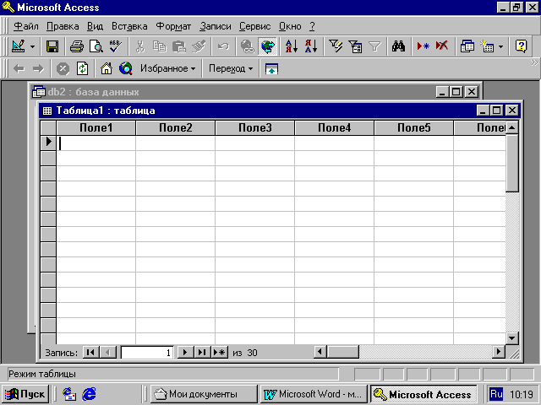
4-rasm.

1. Konstruktor tartibida jadval yaratish.
Konstruktor tartibini tanlasak, u xolda maydonlar nomi ularning turi va xossalari kabi parametrlarni kiritish mumkin bulgan mulokot darchasi paydo buladi. Ushbu mulokot darchasida bu parametrlar barchasi klaviatura yordamida kulda kiritiladi yoki keraksiz maydonlar olib tashlanadi, yoxud ba’zi maydonlarning turini uzgartirish kabi amallarni bajarish mumkin buladi.

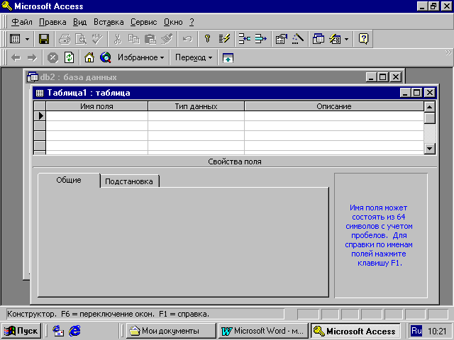
5-rasm.

- Master tablits (jadval ustasi) bilan jadval tuzish.
Jadval ustasi bilan ish yuritganda ekranda xosil bulgan mulokot darchasida namunaviy jadvallar ruyxati va bu jadvallarga mos bulgan namunaviy jadval maydonlari foydalanuvchiga taklif etiladi. Foydalanuvchi bu mulokot darchasida mavjud bulgan ixtiyoriy jadval va uning maydonlarini tanlab olib (maydonlarning nomini uzgartirishi mumkin) yangi jadval tuzishi mumkin. Bunda maydonlarning turi xam avtomatik ravishda maydon nomiga mos xolda tanlanadi (6-rasm).

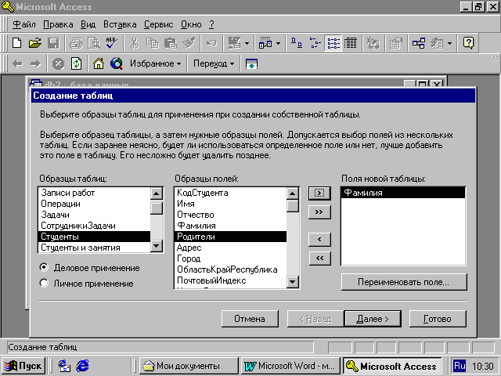
6-rasm.

Xullas, maydon turini uzgartirish zarur bulsa, konstruktor tartibidan foydalanib uzgartirish mumkin.
- Import (Boshka ma’lumotlar bazasi)dan jadvalni tanlash
Bunda import kilinuvchi jadvalni tanlash uchun mulokot darchasida import kilinuvchi MB tanlab olinadi va undan foydalanuvchiga kerak bulgan maydon buyicha ma’lumotlar ajratib olinishi mumkin.
- Svyazь s tablitsami (Tashki fayllardagi MB jadvallari bilan boglanish tuzimi) orkali yangi jadvallar tuzish.
Bunda xam yukoridagi kabi mulokot darchasida uzaro aloka urnatilishi zarur bulgan MB tanlab olinadi.

Assess da ishlash texnologiyasi.
Ms Assess ikki xil xolatda ishlaydi (7-rasm):

7-rasm.
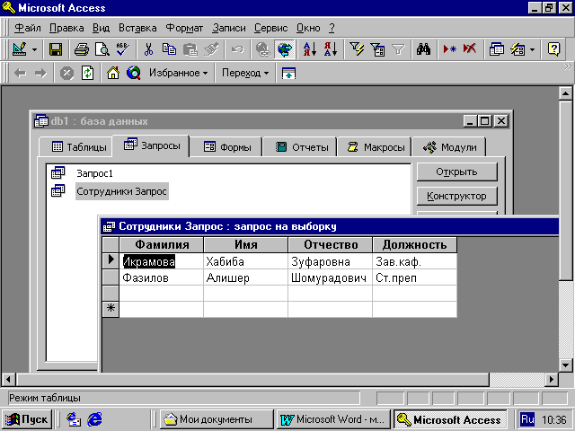

1) Proektirovanie (loyixalash)
2) Ekspluatatsiya (amaliy foydalanish)
MBBT kaysi tartibda ishlashidan kat’iy nazar, uni ishlatish texnologiyasi kuyidagicha namoyon buladi:
Foydalanuvchi–MBni ma’lum formada tuldiradi, muayyan zapros (so`rov) orkali kayta ishlaydi va natijalarni otchet (hisobot) tarzida tashkil kiladi. Birgina MBda millionlab foydalanuvchi ish yuritadi, ammo tuzilmasiga kul tekizmaydi. Foydalanuvchi asosan 6 ta ob’ektning 4 tasi bilan bemalol ish yuritadi. Xullas, ushbu ob’ektlar bilan ish bajarish uchun foydalanuvchi kuyidagi knopkachalar bilan ish yuritishi mumkin:
Otkrutь- tanlagan ob’ektni ochadi.
Konstruktor-tanlagan ob’ekt tuzilmasini ochadi.
Sozdatь- yangi ob’ektlarni tashkil kiladi.

MB ning uziga xos xususiyatlari
MB ning jadvali mustakil ravishda xujjat bula olmaydi, ammo jadval tuzilmasi esa xujjat, birok Microsoft Assessda uning uchun aloxida fayl ajratilmagan. Jadvaldagi barcha uzgarishlar avtomatik ravishda real vakt xolatida saklanadi. Real vakt xolatida jadval bilan ishlash jarayonida uzluksiz saklash davom etadi. Birinchi maydonga ma’lumotlarni kiritish tuxtatilgach, 2-maydonga utiladi, shu vaktda ma’lumotlar vinchestrga yozila boradi va avtomatik ravishda saklanadi.

MB jadvallari bilan ishlash jarayoni
1. MBBT darchasining pastki kismida polya nomera zapisi (nomer yozish maydoni) bulib, bunda maydonga utish knopkalari bor (jadval buyicha siljishni amalga oshiradi).
2. Xar bir yozuv chap tomonida yozuv markeri (marker zapisi) knopkachasiga ega. SHu knopkani bossak, yozuv ajratilib kurinadi va nusxa olishga tayyorlanadi.
3.Ajratilgan yozuvda sichkoncha ung
bossak, kontekst tavsiyanoma mulokot darchasi chikadi va uning buyruklari orkali yozuv ustida ish bajariladi.
4.Jadvalning chap tomoni yukori kismida turgan marker jadval markeri deyiladi. Uni bossak, butun jadval ajratilib kurinadi. Sichkoncha ung knopkasi bosilsa, kontekst tavsiyanoma mulokat darchasi ekranda paydo buladi. Uning buyruklari bilan jadval ustida ish yuritiladi.
5.Maydon sarlavxasida sichkoncha knopkasini bossak, u xolda maydon ajratilib kurinadi.
Zapros (So`rov)lar tashkil qilish
MB ga kirish uchun «So`rov» dan foydalaniladi. Bu jarayon MB darchasining Zapros (So`rov) bulimida yaratish knopkasini bosish bilan boshlanadi va ekranda kuyidagi mulokot darchasi paydo buladi. MB ga kirish uchun Zapros tuzishning bir kator usullarini taklif kilinadi:
Konstruktor - mustakil ravishda yangi so`rovlar tuzish.
Prostoy zapros (oddiy so`rov) - mavjud anik maydonlarni tanlab olish yuli bilan so`rovlar tuzish.
Perekrestnuy zapros (kiyosiy so`rov) - MB da mavjud bulgan bir nechta jadval va so`rovlarni chatishmasidan yangi so`rovlar yaratish.
Povtoryayuxiesya zapisi (takrorlanuvchi yozuvlar) jadvalda yoki so`rovlarda takrorlanuvchi yozuvlarni kidirib topish uchun so`rovlar tuzish.
Zapisi bez podchinennux (boglanmagan yozuvlar) joriy jadvalga mos kelmaydigan yozuvlarni kidirib topish uchun so`rovlar tuzish.
Xullas, Zapros yordamida asosiy MBdan natijaviy (foydalanuvchini kiziktirgan) jadval tashkil qilish va uni kayta ishlash imkoniyati paydo buladi. Zapros bilan ishlaganda ma’lumotlarni saralash (filьtrdan utkazish), jamlash, ajratish, uzgartirish mumkin. Ammo bu amal xar bajarilganda asosiy MB da xech kanday uzgarish sodir bulmaydi. Bundan tashkari, Zapros yordamida «natijalarni hisoblash», urta arifmetik kiymatini topish, yigindi xosil qilish yoki biror maydon ustida matematik amallar bajarish mumkin.

MBda ajratish uchun «So`rov»
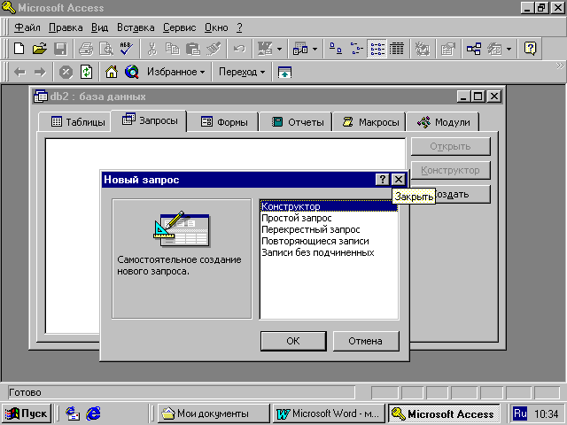
8-rasm.
Zapros xosil qilishning turlari kup. Ammo eng kup kullaniladigani Zapros na «vuborka» (Ajratishni tashkil kiluvchi so`rov) Accessda “So`rov” tashkil qilishning 3 ta usuli mavjud: avtomatik ravishda, kulda va master (usta) yordamida.
Zapros tashkil qilish uchun maxsus SQL(Structured Query Language) tili mavjud, ammo bu tilda ishlash ancha murakkab, shuning uchun xam Access da maxsus «Namunaviy so`rov blanki» tashkil kilingan. Bunda Zapros elementlarini darchalararo tashish orkali amalga oshirish mumkin. MB ga Zapros bilan kirish «Sozdatь» knopkasini bosish bilan amalga oshiriladi. Uning mulokat darchasi «Novuy zapros» deb ataladi (8-rasm). Unda «Konstruktor» xolatida ish yuritiladi. SHunda MB tuzilmasidan kerakli jadval va uning maydonlari Zapros buyicha tanlanadi. Jadval tanlash «Dobavlenie tablits» (Jadval kushish) mulokot darchasida sodir buladi. Bunda MBdagi barcha jadvallar ruyxati bor. Ajratilgan jadvallar blankning yukori kismiga Dobavitь (Tuldirish) knopkasini bosish bilan amalga oshiriladi.
Namunaviy Zapros blankasini tuldirish
Namunaviy blank 2 ta paneldan iborat. Yuqori qismida Zapros ga asoslanadigan jadvallar ruyxati tuzilgan, quyi qismida esa Zapros tuzilmasi bo`yicha tuziladigan natijaviy jadval o`z aksini topgan. Blankning maydon yoziladigan satxida jadvaldan kerakli maydon nomlari ajratib utkaziladi. Jadval nomi kerakli satrga maydonlarni kuchirish jarayonida avtomatik tarzda yoziladi.
«Saralash» degan satrda «sichkoncha» knopkasi bosilsa, biror `maydondagi ma’lumotlar saralanadi. Zapros blankida Usloviya otbora (tanlash sharti)

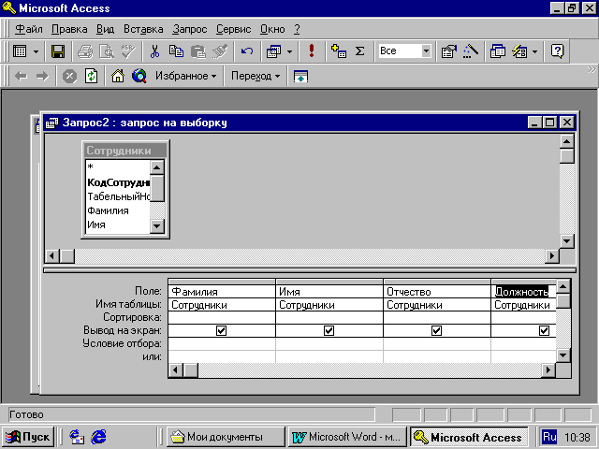
9-rasm.

satri mavjud bulib, unda natijaviy jadvalni koniktiradigan shart mezonsi joylashgan buladi. Zapros Vid knopkasini bosish bilan natijaviy jadval xosil buladi. Natijaviy jadvaldan chikish uchun «Vid» knopkasiga yana bir bor bosish lozim.

Parametrlar buyicha «So`rov» tuzish (10-rasm)
Ba’zan foydalanuvchi ma’lumotlar bazasidan muayyan parametrlar buyicha ma’lumotlarga muxtoj bo`lib qoladi. Ana shunday vaziyatlarda Zapros ni parametrlar buyicha tashkil qilish lozim bulib koladi. SHunday maqsad quyilganda SQL tilining maxsus buyrugi LIKE[...] orkali Zapros ni tashkil qilish mumkin. Kvadrat kavs ichida foydalanuvchi uchun ixtiyoriy matn kiritish muljallangan. Masalan, LIKE[mamlakat nomini kiriting]. Ushbu buyrukni uslovie otbora (tanlash sharti) yozilgan satrga joylashtirish lozim. Zapros ishga tushirilgach, mulokot darchasi ochilib foydalanuvchi uchun parametr kiritish imkoni paydo buladi

10-rasm. 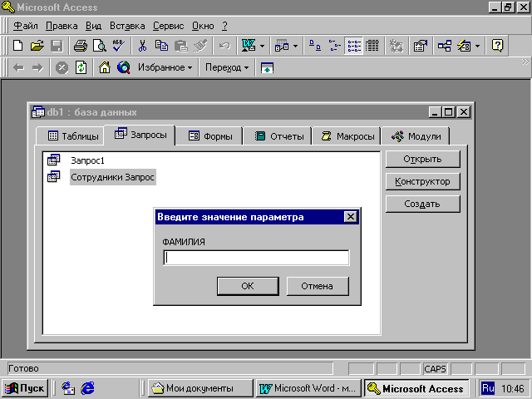
.

So`rovda hisoblash jarayoni
Natijaviy jadvalda boshka maydonlar buyicha hisoblashni tashkil etish (11-rasm)

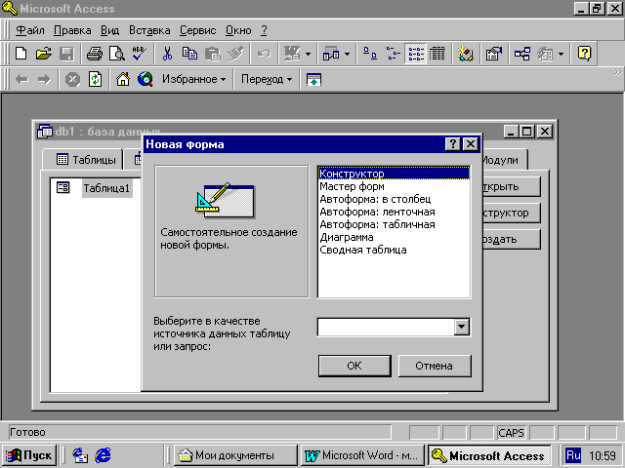
11-rasm.
natijalari yoziladigan maydon hisob maydoni deyiladi. Bunda maydon nomi urniga hisoblash formulasi va kvadrat kavs yoziladi. Ushbu jarayonni klaviaturaning ShiltKF2 knopkasini bosish bilan xam bajarish mumkin
Bunda yordamchi oblastь vvoda (kiritish xududi) mulokot darchasi ochilib, unda uzun formulalarni xam kiritish imkoniyati ochiladi. Ba’zan hisoblash maydonini saralash maydoni xam qilish mumkin. Xisoblashni tashkil kiladigan Zapros xam namunaviy so`rov blankida uz aksini topadi. Bunda maydon nomi urniga formula yoziladi. Formulaga kvadrat kavs ichida hisoblanadigan maydon nomi xam kiritiladi. Ammo torgina maydonga uzun formulalarni kiritib bulmaydi. U xolda ShiftKF2 knopkachani bossak, u xolda yordamchi mulokot darchasi paydo buladi va istalgan uzunlikdagi formulalarni kiritish imkoniyati paydo buladi.

Natijaviy «So`rov» tuzish texnologiyasi
«So`rov» lar nafaqat kerakli ma’lumotni olish va uni ishlash uchun, balki natijaviy hisoblashlar tashkil qilish imkonini ham beradi. Masalan, kandaydir yozuv (kator) lar guruxi buyicha urta arifmetik kiymatini yoki yigindisini topish. Bu xolda xam namunaviy so`rov blanki yordamida ish bajariladi, ammo yozuvlarni biror belgisiga qarab aloxida guruhlarga jamlash talab qilinadi va bunda guruxlash degan yordamchi qator paydo bo`ladi. Ushbu katorni namunaviy blankka kiritish uchun qurollar panelidagi Σ ga kursorni keltirib «sichkoncha» chap knopkasini bosamiz. (12-rasm):
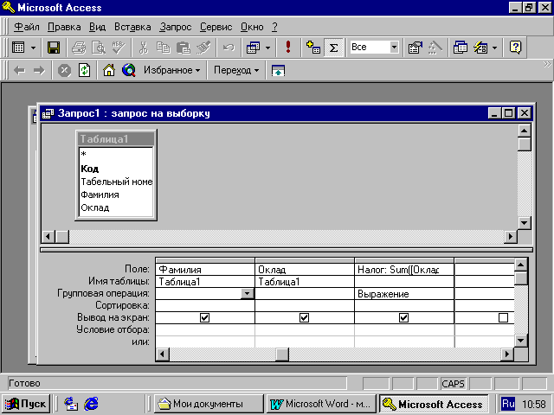
12-rasm.

O`zgartirishlar «so`rovi»ni tuzish
Avtomatik ravishda yangi jadval tuzishda yoki hisoblash natijalari asosida jadval xosil qilishda vaqtinchalik natijaviy jadval tuziladi va bu jadvaldan yangisini xosil qilishda yoki uzgartirishda foydalaniladi. Bu xolatda «So`rov» ni uzgartirishning bir necha usullari mavjud:
- jadval tuzish so`rovi,
- jadval tarkibidagi ma’lumotlarni yangilash so`rovi,
- yozuvlarni kiritish so`rovi,
- yozuvlarni yukotish so`rovi.
Buning uchun Zapros tavsiyanomasidagi Sozdatь buyrugi bilan Konstruktor tartibida ish yuritiladi.

Tayanch suz va iboralar.

MBda fayl ochish; Jadval yaratish; Master tablits; Sozdanie tablits; Konstruktor; Rejim tablitsu; Maydonlar ruyxati; Maydon ulchami; ma’lumot tiplari; Maydon nomi; MB tuzilishi; natijaviy jadvalning maydoni; saralash; tanlash sharti.

Takrorlash uchun savollar:
- Bush jadval yaratishning usullari.
- Jadval ustasi yordamida jadvallar yaratish.
- Jadval yaratishning boshka usullarini ayting.
- Bir yoki bir necha jadvallardan maydonlarni tanlash shartini tushuntiring.
- Maydon ulchamlari, tiplari, tanlash shartlari kanday amalga oshiriladi?
- So`rov yaratish va uning turlarining tavsifi.
- So`rov yaratishda nimalarni e’tibordan chetda koldirmaslik kerak?
Adabiyotlar
- Veyskas D. Effektivnaya rabota s Microsoft Access 2.GPerev. S angl. - SPb: Piter, 1995. - 864 s.: il.
- Kerri N. Prag, Uilьyam Amo, Djeyms Foksell Sekretu Access 97 Opisanie lokalizovannoy versii. Perev. S angl. Kiev – Moskva Dialektika.
- Microsoft Access. Rukovodstvo polьzovatelya. Microsoft Press.
- R. Djennings. Microsoft® Access™ 97 v podlinnike Tom 1 i 2. BHV-Sankt-Peterburg.

17-Mavzu. Microsoft Accessda forma va hisobotlar yaratish.
Reja:
- Ma’lumotlarini kiritish, chikarish va taxrirlash.
- Dasturning bajarilish jarayonini boshkarish. Xabarlarni chikarish.
- Ma’lumotlarni chop etish. Kupkatorli va lentali formalar.
- Xisobotlarning imkoniyatlari va maksadlari. Makroslar xakida
umumiy ma’lumotlar. Modullar xakida umumiy ma’lumotlar.

Ma’lumotlarni kiritish uchun kerakli maydonga ega bulgan elektron blank forma deb ataladi. Forma tashkil qilish MB darchasining Forma bulimida Sozdatь knopkasini bosish bilan boshlanadi va ekranda kuyidagi mulokot darchasi paydo buladi.
Ekranda xosil bulgan mulokot darchasida yangi forma tuzishning bir kator usullari taklif kilinadi:
Konstruktor - mustakil ravishda yangi forma tuzish.
Master form - tanlangan maydonlar asosida avtomatik ravishda formalar tuzish.
Avtoforma: V stolbets (ustun kurinishida) – maydonlarni avtomatik ravishda bitta ustunga joylashtirilgan xolda formalar tuzish.
Avtoforma: lentochnaya (lentasimon)– maydonlarni avtomatik ravishda lentasimon joylashtirilgan xolda formalar tuzish.
Avtoforma: tablichnaya (jadvalli)– maydonlarni avtomatik ravishda jadvallar kurinishida tuzish.
Diagramma – diagrammalar kurinishida formalar tuzish.
Jamlovchi jadval - Excel jadvallari bilan solishtirish usulidan foydalanib formalar tuzish.
Formalarni tuzish uchun uni tashkil kiladigan usullardan biri tanlab olingach, mulokot darchasining pastki kismida forma tuziluvchi jadval yoki so`rov nomi kursatiladi. Ma’lumki, forma asosan boshkarish elementlaridan iborat bulib, uning tashki kurinishi shu boshkarish elementlarini rejali joylashtirishga boglik. SHuning uchun xam formani avtomatik ravishda tashkil qilish (avtoforma yordamida) maksadga muvofik. Avtoforma–MB darchasida «Sozdatь» knopkasini bosish bilan «Novaya forma» mulokot darchasi ochiladi. Unda kerakli so`rov yoki jadvalni tanlab «sichkoncha» chap knopkasini avtoforma turlaridan biri (lentali, jadvalli yoki ustunli) ustida 2 marta bosiladi. Master yordamida forma tashkil qilish esa 4 bosqichdan iborat:
a) formaga kiritish mumkin bo`lgan maydonlarni tanlash,
v) formaning tashqi ko`rinishini tanlash,
s) formaning fon tasvirini tanlash,
d) forma nomini berish.
Microsoft Access 9x boshkarish panelining Vid knopkasini bosish natijasida forma tuzilmasi bilan panel elementlari (formani boshkarish jarayonini tashkil kiladigan kurollari bilan jixozlangan) ochiladi. SHuni nazarda tutib Forma tuzilmasi xakida tulikrok ma’lumot berishga xarakat kildik.

Forma tuzilmasi
Forma tuzilmasi 3 kismdan iborat:
-forma sarlavxasi,
-ma’lumotlar beriladigan joy,
-eslatmalar satri.
Boshkarish elementlari asosan ma’lumotlar beriladigan joyda ifodalangan buladi. Boshkarish elementlari tagida tasvirning foni joylashib, u formaning ishchi maydonini ifodalaydi. «Sichkoncha» ni surish bilan bu ulchamni uzgartiradi.
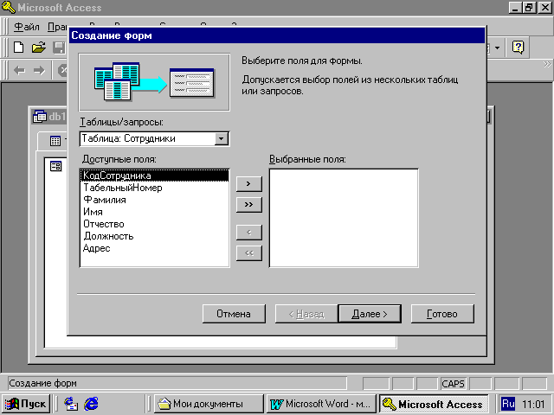
13-rasm.
SHuni eslatish lozimki, ba’zan maydon nomi bilan ma’lumotlar joylashadigan oralikka nadpisь (yozuv) kiritish mumkin.
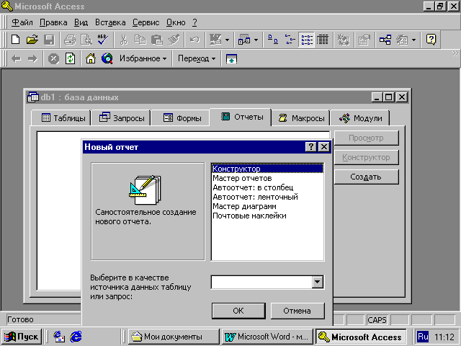
14-rasm.

Yozuvlar tashkil qilish
Elementlar panelida maxsus boshkaruv elementi mavjud bulib, unga va formaga bosib matnlar ramkasini xosil kilamiz. Matn kiritilganda uni formatlashning xojati yuk. Matn kiritilgach, Enter knopkasi bosiladi. Boshkarish elementini formatlashda avval uni ajratish (vudelitь) lozim, sungra Vubor ob’ekta (ob’ektni tanlash) kurolidan foydalanamiz. Boshkarish elementini ajratganda uning atrofida 8 markerli ramka xosil buladi. CHegaralarini siljitish bilan ramkani sikish va chuzish mumkin buladi. Ramkaning chapdagi yukori markeri aloxida axamiyatga molik. Unga kursatkichni tugrilaganda «sichkoncha» kursatkichi xuddi bosh barmok kurinishiga uxshab ketadi. Ob’ekt ajratilgach, shrift parametrlarini uzgartirish mumkin. Buni formatlash paneli piktogrammalari orkali amalga oshirish lozim. Bordiyu, «sichkoncha» ung knopkachasi bosilsa, u xolda kontekst tavsiyanoma buyruklari orkali ish bajariladi.

Boglangan maydonlarni tashkil qilish va taxrirlash
Jadval maydonlari mazmunini aks ettiruvchi boshkarish elementlari esa elementlar panelidagi Maydon elementi orkali amalga oshiriladi. Boshkarishning bunday elementlarini boglangan maydon deb ataladi. Ushbu boglangan maydonni tashkil qilish uchun elementlar panelida Maydon elementi mavjud. Boglangan maydonni tashkil qilish jarayonida boshkarishning yana bir elementi – boglangan yozuv paydo buladi. Boglangan maydonni boglangan yozuvdan ajratish uchun chap tomon tepasida turgan barmok kursatkichi markerni ishga solinadi.

Otchyot (hisobot)lar tashkil qilish
Xisobot–bu natijalar aks etgan kogozli xujjat demakdir. MB mulokot darchasida Otchyotni tanlab Sozdatь tugmasini bossak, Novuy otchyot (yangi hisobot) degan mulokot darchasi paydo buladi (14-rasm.).
Ekranda xosil bulgan mulokot darchasida yangi hisobot tuzishning bir kator usullari taklif kilinadi:
Konstruktor – mustakil ravishda yangi hisobot tuzish.
Master otchyotov (hisobotlar ustasi) – tanlangan maydonlar asosida avtomatik ravishda yangi hisobotlar tuzish.
Avtootchyot (avto hisobot)- v stolbets (ustun kurinishida)– maydonlarni avtomatik ravishda bitta ustunga joylashtirgan xolda hisobot tuzish.
Avtootchyot: lentasimon kurinishda – maydonlarni avtomatik ravishda lentasimon joylashtirilgan xolda hisobotlar tuzish.
Master diagramm (diagrammalar ustasi)– diagrammalar asosida hisobotlar tuzish.
Pochtovue nakleyki (pochta yorliklari)–pochta markalarini nashr qilish uchun formatlangan hisobotlar tuzish.
Xisobotlarni tuzish uchun xam xuddi formalar tuzishdagi kabi hisobotlarni tuzish usullaridan biri tanlangach, mulokot darchasining pastki kismida hisobot tuziluvchi jadval yoki so`rov nomi kursatiladi.

Xisobot tuzilmasi
Xuddi forma kabi hisobot xam boshkarish elementlariga ega kismlardan tashkil topgan, ammo bunda kismlar kup-u, boshkarish elementlari formanikidan kamrok. Xisobot tuzilmasi asosan 5 kismdan iborat buladi (15-rasm.):
- hisobot sarlavxasi,
- yukori kolontitul,
- ma’lumotlar joylashgan joy,
- kuyi kolontitul,
- hisobot eslatmasi.
Odatda, hisobot tuzilmasi bilan tanishish uchun avtomatik ravishda hisobot tashkil kilib uni «konstruktor» tartibida ochish kulay. Bunda hisobot sarlavxasi umumiy sarlavxani chop etishni ta’minlaydi, yukori kolontitul kismlari esa sarlavxaga tegishli kichik-kichik sarlavxachalarni ifodalaydi. Ma’lumotlar maydonida esa boshkaruv elementlari joylashtirilib, ular asosan ma’lumotlar bazasi maydonlari mazmunini bildiradi. kuyi kolontitul kismi xuddi yukori kolontitul kabi boshkarish elementlariga ega, Now funktsiyasi bilan vaktni va Page() funktsiyasi bilan hisobot varaklari belgilanadi. Xisobot
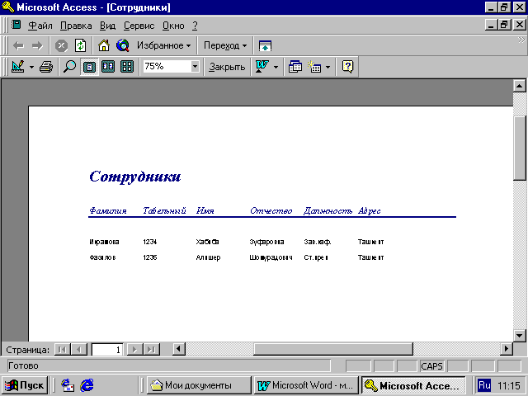
15-rasm.
eslatmasida esa yordamchi axborotlar kiritiladi.
Tuzilgan jadval, so`rov, forma va hisobotlarni foydalanuvchiga kerakli xolatda printerga chikarish mumkin. Buning uchun kerakli ob’ektni tanlab olish, sungra asosiy tavsiyanomaning fayl bulimidan «Pechatь» buyrugiga kirish lozim.
Makros va modulni xam ishlab chikkan. Bu ob’ektlar ma’lumotlar bazasini boshkarishda standart kurollar yetishmasa askotadi. Makroslar orkali makrobuyruklar tashkil kilinadi. Modullar orkali Visual Basic dasturlash muxitida dastur protseduralari tashkil kilinib, ular nostandart operatsiyalarni bajarishda ishtirok etadi.

Tayanch suz va iboralar:
SHakl ustasi; Avtoforma; Tablitsu; Zapros; Novaya forma; Master form; Svodnaya tablitsa; Avtoforma v stolbets; Konstruktor; SHakllar tuzilmasi; Xisobotlar, Xisobotlar ustasi; Avtoatchyot; hisobot sarlavxasi; yukor kolontitul; kuyi kolontitul.

Takrorlash uchun savollar.
- SHakl nima?
- Uni yaratishning kanday usullari bor.
- Avtoforma yordamida shakl kanday yaratiladi?
- SHakl ustasi yordamida shakl kanday yaratiladi?
- SHakl hisobot orasidagi asosiy fark nimadan iborat.
- Avtohisobot yordamida hisobot kanday yaratiladi?
- Xisobot ustasi yordamida hisobot yaratish jarayonini aytib bering.
- Xisobot tuzilmasi xakida nimalarni bilasiz?

Adabiyotlar
- Veyskas D. Effektivnaya rabota s Microsoft Access 2.GPerev. S angl. - SPb: Piter, 1995. - 864 s.: il.
- Kerri N. Prag, Uilьyam Amo, Djeyms Foksell Sekretu Access 97 Opisanie lokalizovannoy versii. Perev. S angl. Kiev – Moskva Dialektika.
- Microsoft Access. Rukovodstvo polьzovatelya. Microsoft Press.
- R. Djennings. Microsoft® Access™ 97 v podlinnike Tom 1 i 2. BHV-Sankt-Peterburg.

